CTI输出模块说明文档
必要类型:
SCREEN
PSCREEN
用户函数列表:
void setScreenSize(PSCREEN pscreen,int cxWidth,int cyHeight);
void crdMove(PSCREEN pscreen,int x, int y);
char* creatScreen(PSCREEN pscreen);
void addStrToScreen(PSCREEN pscreen,char*str,int colorNumber);
void setColorByAddr(PSCREEN pscreen,char* addr1, char * addr2,int colorNumber);
void ctiPrint(PSCREEN pscreen);
void screenClean(PSCREEN pscreen);
相关工具:
颜色编码获取器.exe
以下截图是该工具的运行截图 各个函数若含有颜色设置 均会有参数colorNumber 这个参数的数值就在此工具中取得 可以看到 工具给处理多种配色方案 使用配色方案后边的整数作为colorNumber时,就会得到对用的效果.
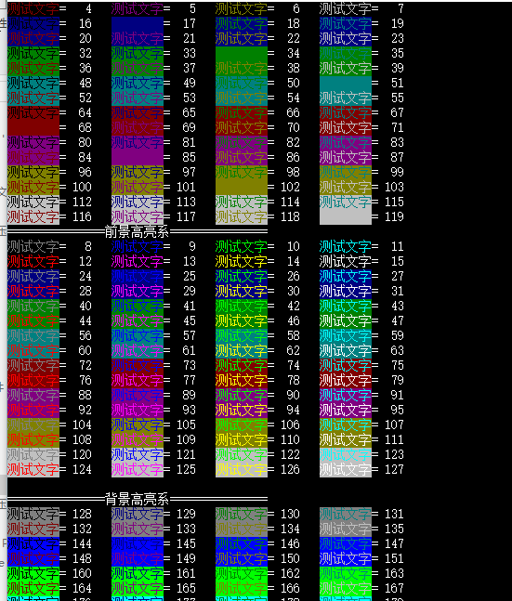
类型说明:
SCREEN:
SCREEN是所有用户函数均要用到的重要类型,它代表了控制台窗口的一页输出,CTI将这一页输出看做一个虚拟屏幕,虚拟屏幕实际上是一个缓冲区,所有对虚拟屏幕的操作都为对内存的修改,该虚拟屏幕的属性有:
->高度height
->宽度width,
->虚拟屏幕内存指针screen
->虚拟屏幕光标x值xCrd,
->虚拟屏幕光标y值yCrd,
->记录虚拟屏幕上字符的颜色信息的颜色表list
除xCrd,yCrd以外(用户可以随意控制虚拟屏幕的光标位置,从而可以在虚拟屏幕任意位置书写字符),用户无需知晓该类型的成员的具体意义,也不能随意更改成员的值,所有字段都必须交给CTI处理,才能保证安全性.
注意:虚拟屏幕能对\n \t正常响应,其他转义字符均无法使用!
PSCREEN:
PSCREEN是SCREEN的指针类型,所有对screen的参数均为传址
函数说明:
函数名称: | setScreenSize
函数原型 | void setScreenSize(PSCREEN pscreen,int cxWidth,int cyHeight);
函数功能 | 设置虚拟屏幕的大小,这个函数最终的窗口将会与虚拟屏幕保持一致,因此此函数将会影响最终程序的窗口大小.
pscreen | SCREEN的指针,指向一个SCREEN类型的变量.
cxWidth | 虚拟屏幕的宽度,以英文字符计算,计数从1开始,不合法的数据将会引发错误.
CyHeight | 虚拟屏幕的高度
返回值 | 无
使用示例 | Test.c  #include “ctioutput.h”  int main(int argc, char* argv[])  {  SCREEN sc;  setScreenSize(&sc,80,25);  return 0;  }  以上代码设置了虚拟屏幕的大小:宽80字符,高25字符,实际上的虚拟屏幕依然没有创建,这个函数的作用是参数设置,没有进行创建工作.此代码运行不会有任何输出效果!

函数名称 | crdMove
函数原型 | void crdMove(PSCREEN pscreen,int x, int y);
函数功能 | 此函数可以设置虚拟屏幕的光标位置 左上角初始位置为0,0 向右移动一个字符x坐标将会增加一,换行会使y增加一,x置零....
pscreen | SCREEN的指针,指向一个SCREEN类型的变量
x | 光标x值
y | 光标y值
返回值 | 无
备注 | CTI没有对光标进行越界检查!请开发人员保证数据合法性

函数名称 | creatScreen
函数原型 | char* creatScreen(PSCREEN pscreen);
函数功能 | 此函数将根据pscreen创建一个虚拟屏幕,是使用CTI的必要函数
Pscreen | 略
返回值 | 创建的虚拟屏幕的首地址,直接修改虚拟屏幕的内存可以修改输出的字符,但无法影响颜色
备注 | 示例请见ctiPrint

函数名称 | setColorByAddr
函数原型 | void setColorByAddr(PSCREEN pscreen,char* addr1, char * addr2,int colorNumber);
函数功能 | 在虚拟屏幕所在的内存块中,取addr1 到 addr2这一块地址,将地址段内的所有字符输出为colorNumber所带表的颜色
参数 | 详见函数功能的叙述
备注 | Addr1 和addr2 必须在虚拟屏幕的内存范围之内

函数名称 | screenClean
函数原型 | void screenClean(PSCREEN pscreen);
函数功能 | 对虚拟屏幕进行清屏

函数名称 | ctiPrint
函数原型 | void ctiPrint(PSCREEN pscreen);
函数功能 | CTI的最终输出函数
参数,返回值 | 略
函数示例 | 示例1:  #include <stdio.h>  #include "ctioutput.h"  int main(int argc, char * argv[])  {  SCREEN sc;  setScreenSize(&sc,80,15);  creatScreen(&sc);  SetConsoleTitle("输出模块测试程序");  addStrToScreen(&sc,"色彩缤纷,随心所欲",28);  addStrToScreen(&sc,"呵呵呵",46);  addStrToScreen(&sc,"这是测试文字",10);  ctiPrint(&sc);  Sleep(1000);  return 0;  }  说明:  ctiPrint函数只能将虚拟屏幕输出极短的时间,若要将虚拟屏幕长时间滞留在窗口上,请使用Sleep函数进行延时处理,这样虚拟屏幕将会停留指定的时间,另外可以使用循环输出的方式,使得虚拟屏幕一直滞留在屏幕上  示例2:  #include <stdio.h>  #include "ctioutput.h"  int main(int argc, char * argv[])  {  SCREEN sc;  setScreenSize(&sc,80,15);  creatScreen(&sc);  SetConsoleTitle("输出模块测试程序");  int i = 0;  while(1)  {  if(i == 100)  {  i = 0;  break;  }  if(i%2 == 0)  {  addStrToScreen(&sc,"色彩缤纷,随心所欲",28);  }  else  {  addStrToScreen(&sc,"高速清屏,杜绝闪烁",10);  }  ctiPrint(&sc);  Sleep(200);  screenClean(&sc);  i++;  }  return 0;  }  本例采用循环输出方式.

